A10主机SD卡制作指导

版本 | 日期 | 内容 | 作者 | 备注
V1.0 | 2018—3-26 | 创建 | Pgx

- 准备工具
- Win32DiskImager工具
- SD卡
- SD卡读卡器
- 镜像文件. sdcard后缀的文

- 制作步骤
1、SD格式化，将SD卡插入读卡器，将SD卡全盘格式化成FAT32格式。
1、右键点击“Win32DskImager.exe”应用程序，以管理员运行Win32DskImager.exe后的界面中，右上侧的"Device(设备)"是选择要写入的设备盘符，左侧的"ImageFile(镜像文件)"是选择将要写的镜像文件, 点击旁边的文件夹图标，选中要写入的文件即可(注意：文件选择对话框中默认是过滤".img"文件，切换成".*"，就可以显示到sdcard后缀的文件)。点击“写入”前请再次确认目标磁盘和文件是否正确，避免写入到系统磁盘，损坏Windows系统分区。
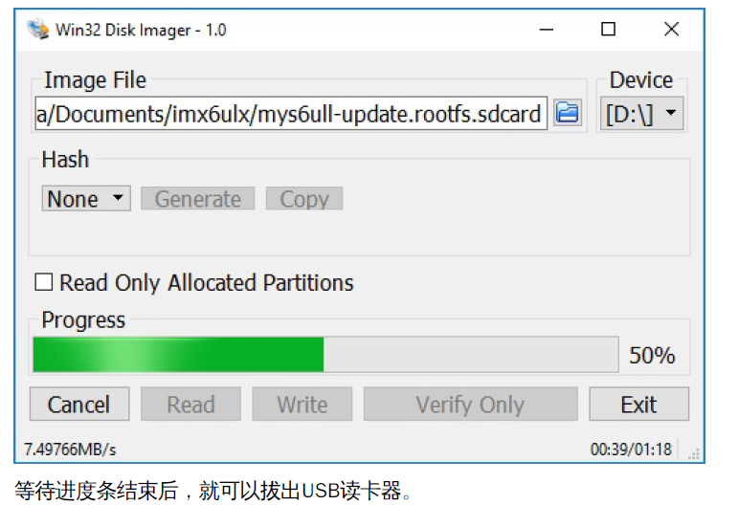
2、把制做好的Micro SD卡插入开发板的卡槽(J5)，拨码开关(SW1)配置为SDCARD启动方式，如下：
启动位状态
Bit1 | OFF
Bit2 | ON
Bit3 | OFF
Bit4 | ON

连接USB转TTL串口线至调试口(JP1)，配置好电脑端的串口终端软件，连接USB数据线至USB OTG端口(J7)作为电源(也可以使用直接电源连接至J1接口)。通过串口可以看到系统从Micro SD卡启动，并执行更新脚本，把镜像写入NAND存储芯片内。也可以通过用户LED灯(D12)来判断当前更新状态，更新中为闪烁状态，更新成功后会常亮，失败则会熄灭。
2、刷机完成后切换为NAND启动方式
刷机更新完成后断电，配置启动位拨码开关为NAND启动方式，如下：启动位状态
启动位状态
Bit1 | ON
Bit2 | OFF
Bit3 | OFF
Bit4 | ON

再次上电源，开发板即可以从NAND启动系统了。

